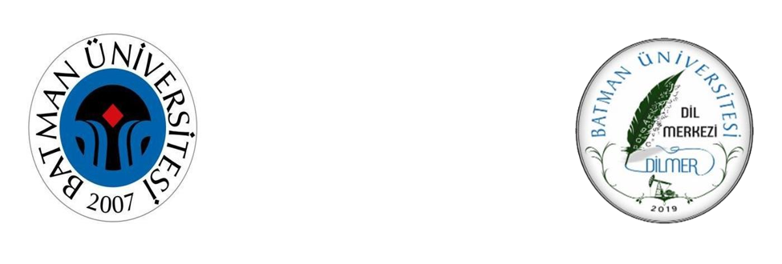

**T.C.**

**BATMAN ÜNİVERSİTESİ**

**2024-2025 DİLMER TÜRKÇE YETERLİK SINAVI**

**DEĞERLENDİRME LİSTESİ**

**(09.12.2024)**

|  |  |
| --- | --- |
| **ÖĞRENCİ ADI SOYADI** | **SONUÇ** |
| VA........... VA....... | **BAŞARILI** |